**Raumerstellung für SchoolLike – Schritt für Schritt**

1. In unserem Projekt findet ihr unter Assets > Prefabs > Rooms eine Datei (Prefab) „Room“. Darauf macht ihr einen Rechtsklick und wählt Create > Prefab Variant aus.

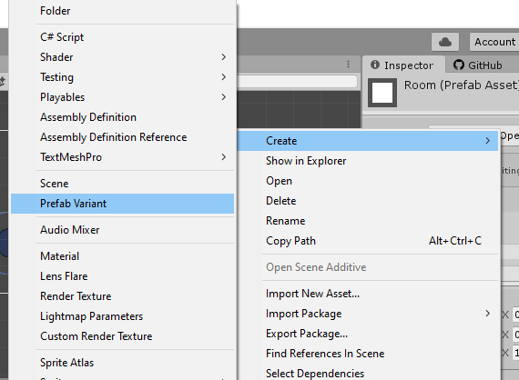

1. Jetzt erstellt sich ein neues Prefab, dem ihr einen sinnvollen Namen geben solltet. Um das Prefab auch bearbeiten zu können, geht ihr jetzt im Inspector auf „Open Prefab“.

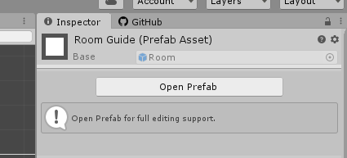

1. Jetzt könnt ihr euren Raum bearbeiten. Um die Tilemaps Ground (Boden) und Collision (Wände) bearbeiten zu können, wählt diese jeweils in der Hierachy aus. Um darauf Tiles malen zu können, braucht ihr jetzt noch die Tile Palette. Diese findet ihr unter Window > 2D > Tile Palette.

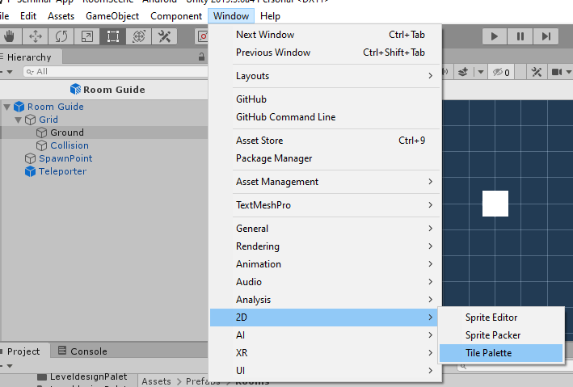

1. Dieses Fenster öffnet sich jetzt:

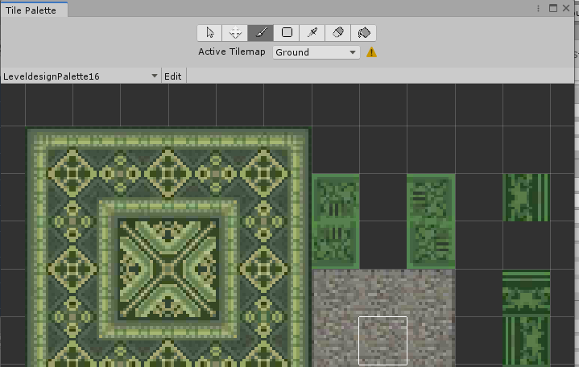

Oben gibt es verschiedene Tools (Brush, Erase, …). Ihr könnt auch mehrere Tiles gleichzeitig auswählen.

1. Jetzt könnt ihr einfach in die Scene klicken, um die Tilemap zu bemalen (in der Hierachy muss die Tilemap ausgewählt sein, die ihr verändern wollt). Achtet aber BITTE darauf, dass sich keine Tiles in der Ground- und der Collision-Tilemap überschneiden (einfach Ground/Collision kurz deaktivieren um das zu üperprüfen), da sonst die EnemyAI nicht richtig funktioniert. Ich würde euch empfehlen, Auto Save zu deaktivieren (hat zumindest dann bei mir nach jeder Änderung kurz gebraucht) und manuell zu speichern.

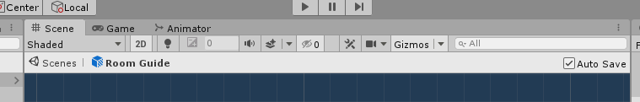

1. Als nächstes solltet ihr die Position des Teleporters und SpawnPoints verändern. Dazu benutzt ihr das Move Tool, wählt in der Hierachy den Teleporter/SpawnPoint aus und verschiebt sie mit diesen grünen Quadraten an die vorgesehenen Stellen.

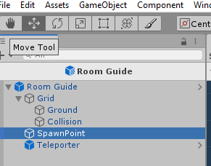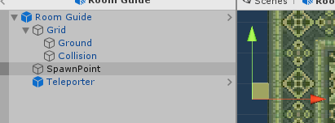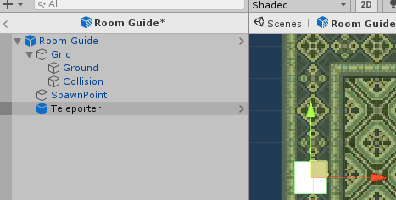

1. Um jetzt noch Gegner zu spawnen, zieht ihr das EnemySpawnPoint Prefab unter Assets > Prefabs > Enemies in die Hierachy unter alles andere (könnt ihr so oft machen, wie benötigt). Dann könnt ihr sie wie oben schon beschrieben verschieben. Um zu sehen, wo sich die EnemySpawnPoints befinden, könnt ihr sie auf active setzen (am Ende aber bitte deaktivieren). Im Bild unten ist der EnemySpawnPoint aktiviert, sodass man die Position sehen kann.

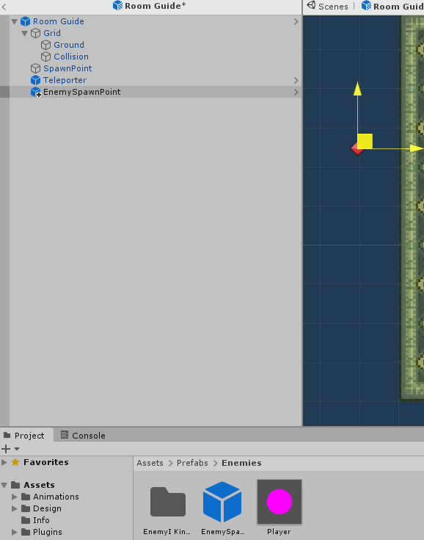

1. Ihr müsst zusätzlich noch festlegen, welche Gegner überhaupt gespawnt werden können. Dazu im Inspector des obersten Elemnts der Hierachy die „Possible Enemies“ Liste erweitern (Size (also Zahl unterschiedlicher Gegner) angeben und dann die gewünschten Enemies reinziehen).

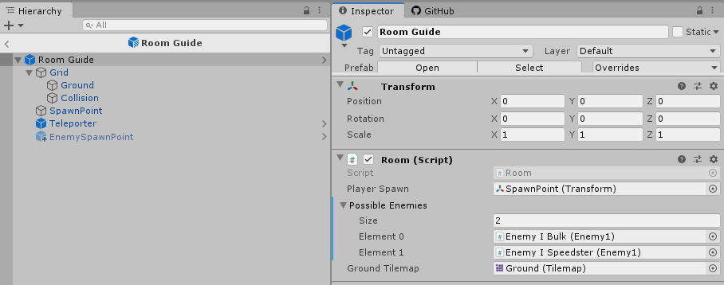

1. Jetzt ist das Prefab auch schon fertig. Nach dem Speichern müsst ihr den Room auch noch zur Liste der Räume, die benutzt werden sollen, hinzufügen. Dazu müsst ihr, wieder zurück in der RoomScene, im GameManager unter Map Manager „Size“ um 1 erhöhen und dann das unterste Element der Liste „Rooms“ durch das neue Prefab ersetzen. Falls ihr den neuen Room testen wollt, könnt ihr bei Test Room Index den Index vom neuen Room eingeben. Dann wird NUR dieser Raum generiert (auch nach Benutzung eines Teleporters). Wenn ihr das nicht mehr möchtet, müsst ihr Test Room Index auf -1 setzen.

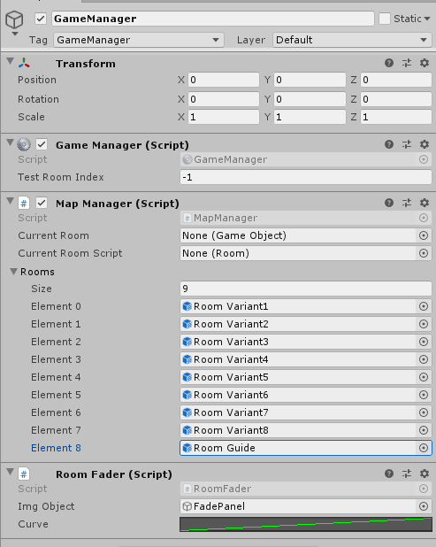

1. Anpassungen am Room macht ihr einfach in seinem Prefab (wird auch im GameManager übernommen).